Міністерство освіти і науки України  
НТУУ «КПІ ім. І. Сікорського»

Кафедра цифрових технологій в енергетиці

Лабораторна робота № 2

«Комп’ютерне моделювання»

Варіант №1.9

Тема: «Моделювання та прийняття рішень в умовах конфлікту»

Виконав:  
студент 3-го курсу НН ІАТЕ  
групи ТР-12  
Руденко Владислав Ігорович

Київ – 2023

**Завдання**

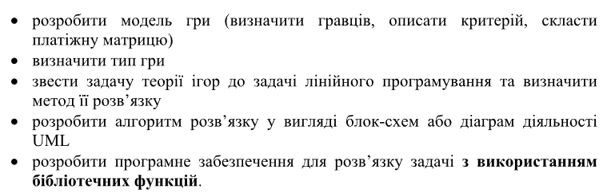

**Завдання згідно варіанту(№9)**

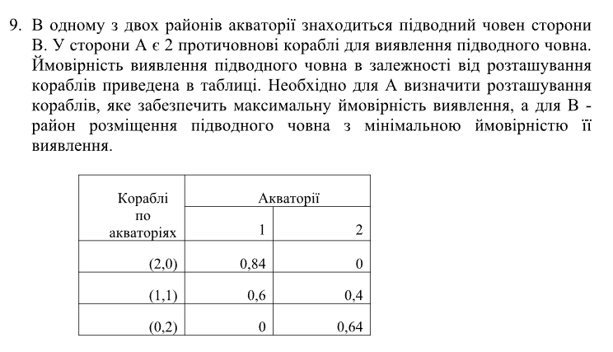

**Результати виконання**

**Завдання 1:**

1. Гравець А: Гравець А відповідає за розташування пошукових кораблів для виявлення підводного човна. Його ціль - максимізувати ймовірність виявлення підводного човна.
2. Гравець В: Гравець В відповідає за розташування підводного човна. Його ціль - мінімізувати ймовірність виявлення підводного човна гравцем А.

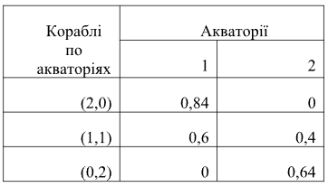

**Завдання 2:**

Тип гри, яка описана в даному випадку, є грою з нульовою сумою. У грі з нульовою сумою гравці не мають можливості одночасно отримати позитивний результат, і їхні вигоди або втрати пов'язані одна з однією. У даному випадку гравець А та гравець В мають протилежні інтереси, і вигода одного гравця визначається втратою іншого.

**Завдання 3:**

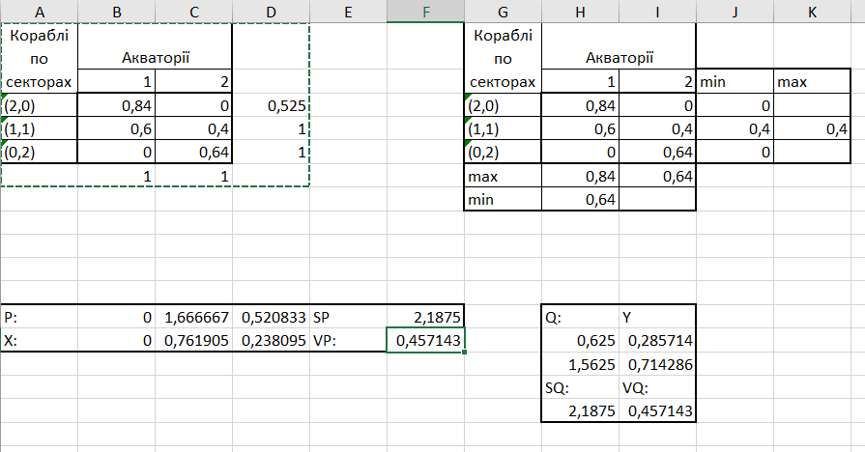

Рис. . Зведення гри до задачі лінійного програмування

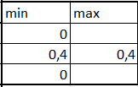

Рисунок Пошук maxmina



Рисунок Пошук minmaxa



Рисунок Обрахунок P вектора та значень Х

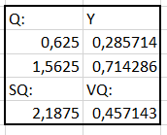

Рисунок Обрахунок Q вектора та значень Y

**Завдання 4:**

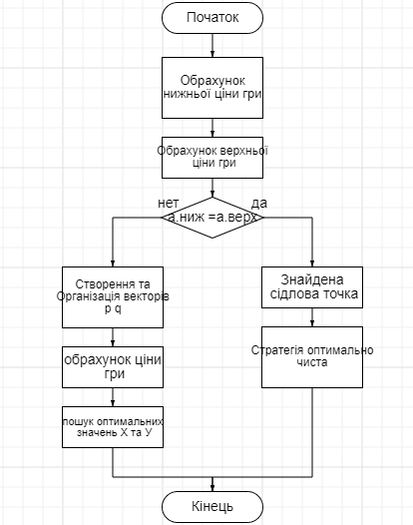

Рис. . Блок Схема Алгоритму

**Створення програмного забезпечення для обрахунку**

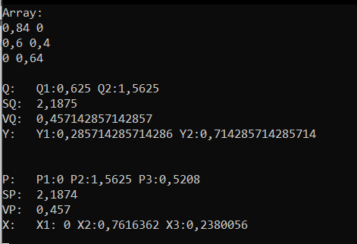

Рис. **Ошибка! Текст указанного стиля в документе отсутствует.**. Виконання Програми

**Лістинг Коду**

using System;

using SimplexMTD.Core;

namespace ConsoleApp3

{

class Program

{

static void Main(string[] args)

{

double[,] table = { {1, 0.84, 0},

{1, 0.6, 0.4},

{1, 0, 0.64},

{0, -1, -1}

};

double[] result = new double[5];

double[] resultX = new double[5];

double[,] table_result;

Simplex S = new Simplex(table);

table_result = S.Calculate(result, 1);

table_result = S.Calculate(resultX, -1);

Console.WriteLine("Array:");

for (int i = 0; i < table.GetLength(0) - 1; i++)

{

for (int j = 1; j < table.GetLength(1); j++)

Console.Write(table[i, j] + " ");

Console.WriteLine();

}

Console.WriteLine();

Console.WriteLine("Q: " + "Q1:" + result[0] + " Q2:" + result[1]);

Console.WriteLine("SQ: " + (result[0] + result[1]));

double vlaue = 1 / (result[0] + result[1]);

Console.WriteLine("VQ: " + vlaue);

Console.WriteLine("Y: " + "Y1:" + result[0] * vlaue + " Y2:" + result[1] * vlaue);

Console.WriteLine();

Console.WriteLine();

Console.WriteLine("P: " + "P1:" + resultX[0] + " P2:" + result[1] + " P3:" +resultX[2]);

Console.WriteLine("SP: " + (resultX[0] + resultX[1]+ resultX[2]));

double vlaueX = 1 / (resultX[0] + resultX[1]);

Console.WriteLine("VP: " + vlaueX);

Console.WriteLine("X: " + "X1: "+ resultX[0] * vlaueX + " X2:" + resultX[1] * vlaueX + " X3:" + resultX[2] * vlaueX);

Console.ReadLine();

}

}

}